RAITIN PYSÄKIN
LOUNAS

keskiviikkoisin
klo 12
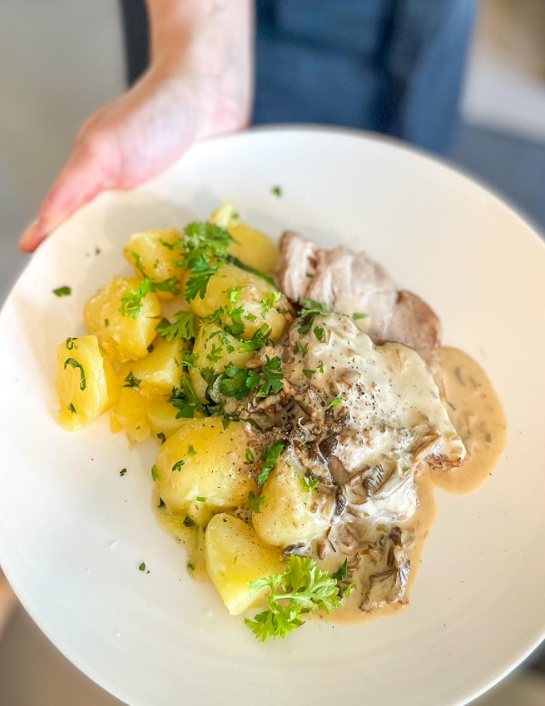

3 €

Konstaapelinkatu 1, Leppävaara

